关于做好2014-2015学年度第2学期
学生学业预警与援助工作的通知
各系：
2014-2015学年度第2学期学生成绩已整理汇总完毕，现将符合预警条件的学生名单发布给各系，请各系结合《佳木斯职业学院学生学业预警与援助工作管理实施细则》的相关要求做好学生学业预警工作。
本学期预警重点：学业预警体系分为黄色（三级）预警、橙色（二级）预警和红色（一级）预警三个等级：
（一）黄色（三级）预警：一学期考试、考查课二门以上不及格的学生；
（二）橙色（二级）预警：一学期考试、考查课三门以上不及格的学生；
（三）红色（一级）预警：一学期考试、考查课四门以上不及格的学生。
各系领导务必要求相关人员严格按照《佳木斯职业学院学生学业预警与援助工作管理实施细则》的相关要求做好学生学业预警工作。

教务处
二0一五年九月

附件：各系学业预警名单

信息工程系预警名单：
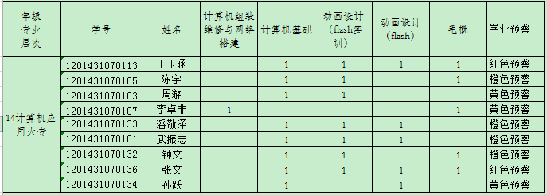

教育系预警名单：
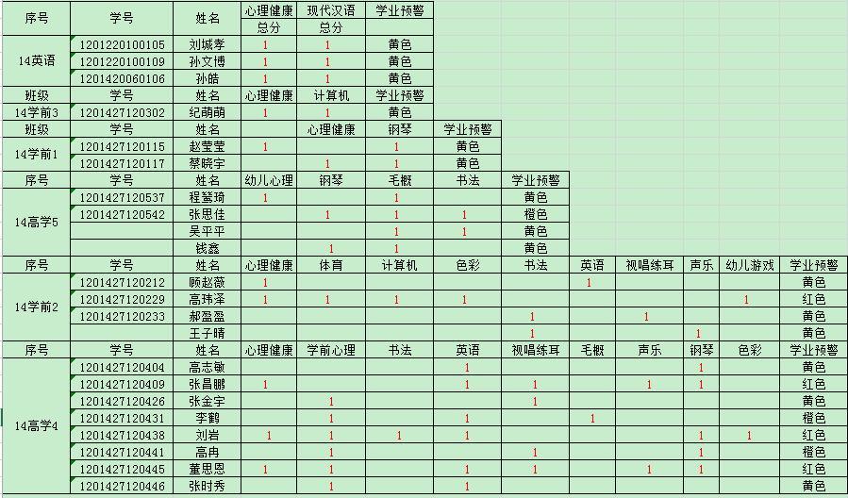
交通运输系预警名单：
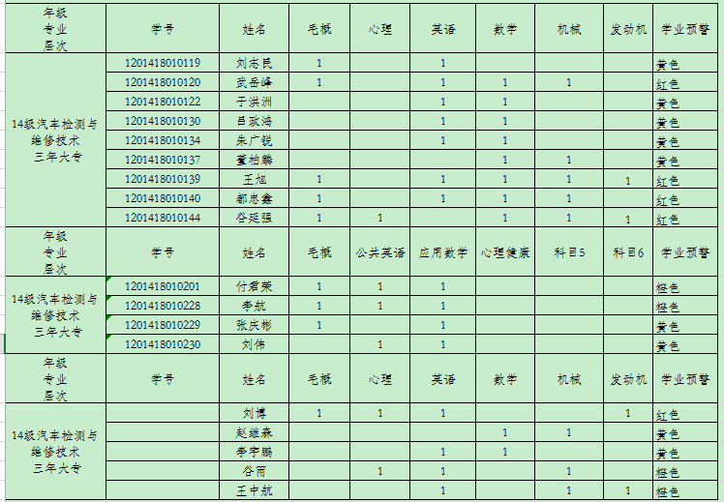
建筑系预警名单：
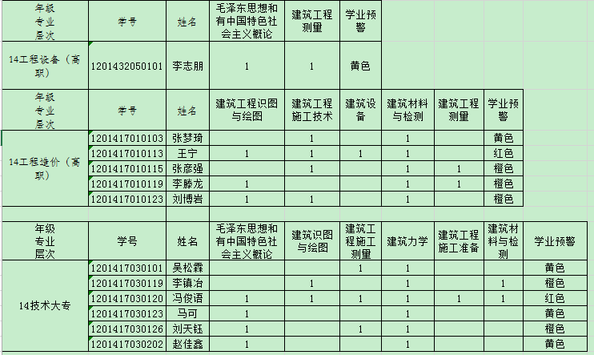

机电工程系预警名单：
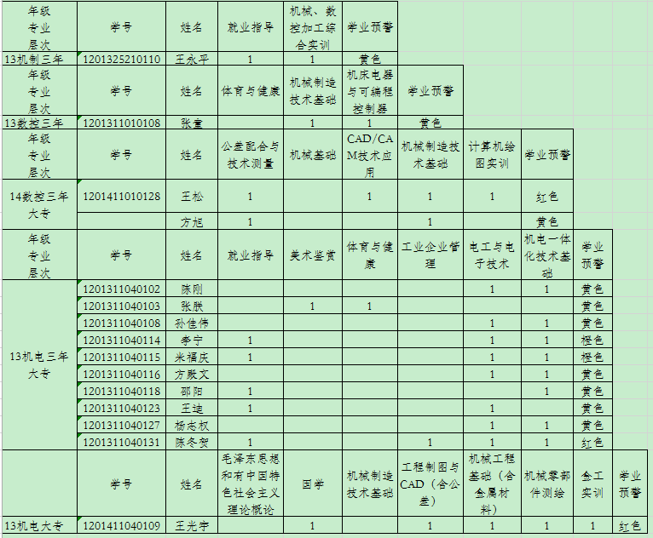
焊接系预警名单：
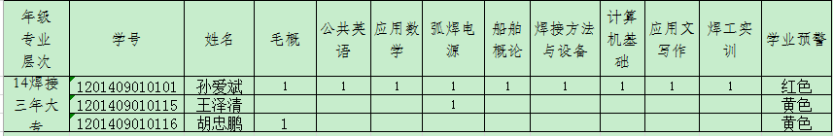

管理系预警名单：
